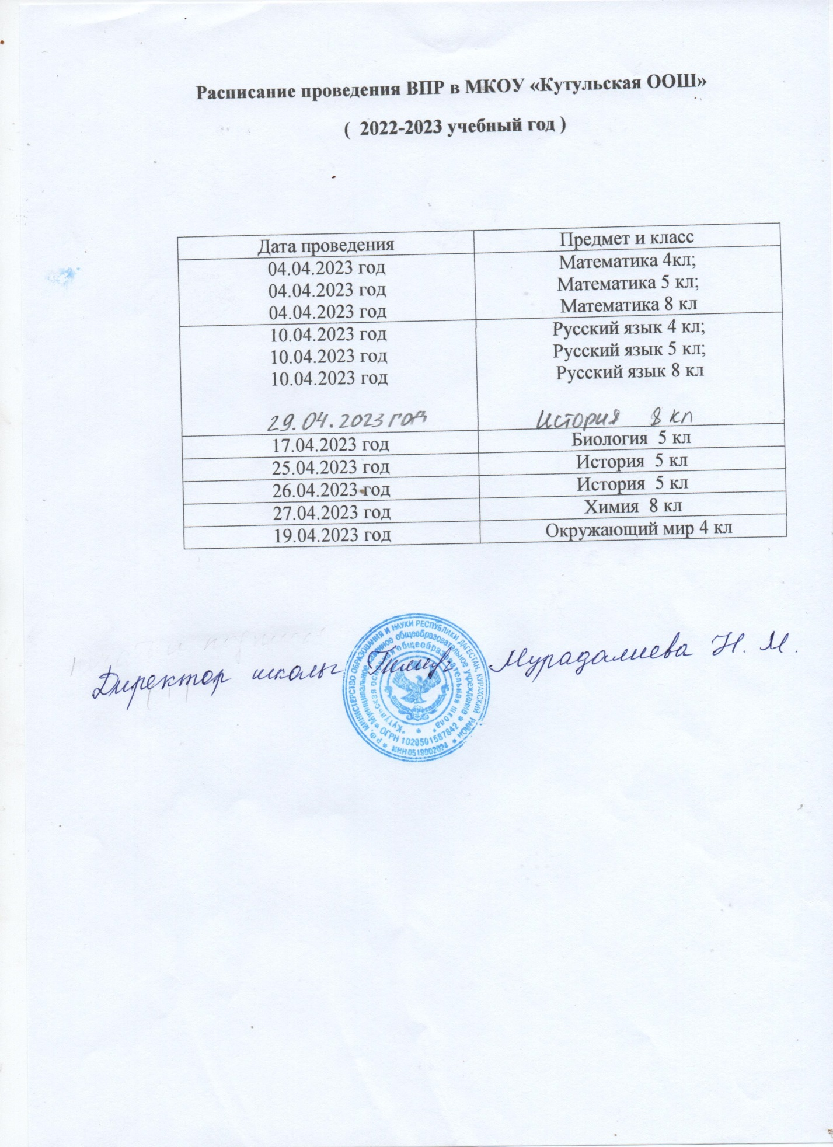

**Расписание проведения ВПР в МКОУ «Кутульская ООШ»**

**( 2022-2023 учебный год )**

|  |  |
| --- | --- |
| Дата проведения | Предмет и класс |
| 04.04.2023 год  04.04.2023 год  04.04.2023 год | Математика 4кл;  Математика 5 кл;  Математика 8 кл |
| 10.04.2023 год  10.04.2023 год  10.04.2023 год  29.04.2023 год | Русский язык 4 кл;  Русский язык 5 кл;  Русский язык 8 кл  История 8 кл. |
| 17.04.2023 год | Биология 5 кл |
| 25.04.2023 год | История 5 кл |
| 26.04.2023 год | История 5 кл |
| 27.04.2023 год | Химия 8 кл |
| 19.04.2023 год | Окружающий мир 4 кл |